В Е С Т Н И К
Круглоозерного сельсовета
Периодическое печатное издание администрации Круглоозерного сельсовета Убинского района Новосибирской области

10 июля 2024 года № 19

АДМИНИСТРАЦИЯ

КРУГЛООЗЕРНОГО СЕЛЬСОВЕТА

УБИНСКОГО РАЙОНА НОВОСИБИРСКОЙ ОБЛАСТИ

ПОСТАНОВЛЕНИЕ

от 01.07.2024 № 46-па

с. Круглоозерное

Об утверждении форм документов о достижении целей введения оценки применения обязательных требований, содержащихся в муниципальных нормативных правовых актах Круглоозерного сельсовета Убинского района Новосибирской области

В соответствии с Федеральными законами от 06.10.2003 № 131-ФЗ «Об общих принципах организации местного самоуправления в Российской Федерации», от 31.07.2020 №247-ФЗ «Об обязательных требованиях в Российской Федерации», решением Совета депутатов Круглоозерного Убинского района Новосибирской области от 26.01.2024 № 140 «Об утверждении Порядка установления и оценки применения обязательных требований, содержащихся в муниципальных нормативных правовых актах Круглоозерного сельсовета Убинского района Новосибирской области», руководствуясь Уставом сельского поселения Круглоозерного сельсовета Убинского муниципального района Новосибирской области, администрация Круглоозерного сельсовета Убинского района Новосибирской области п о с т а н о в л я е т:
1. Утвердить форму аналитической справки о достижении целей введения обязательных требований, содержащихся в муниципальном нормативном правовом акте (Приложение № 1).
2. Утвердить форму заключения об оценке применения обязательных требований (Приложение № 2).
3. Опубликовать данное постановление в периодическом печатном издании Круглоозерного сельсовета Убинского района Новосибирской области "Вестник Круглоозерного сельсовета" и разместить на официальном сайте администрации Круглоозерного сельсовета Убинского района Новосибирской области.
4. Контроль за исполнением данного постановления оставляю за собой.

Глава Круглоозерного сельсовета

Убинского района Новосибирской области И.Д. Савинкина

Приложение №1
к постановлению администрации
Круглоозерного сельсовета
Убинского района
Новосибирской области
от 01.06.2024 № 46-па

АНАЛИТИЧЕСКАЯ СПРАВКА
о достижении целей введения обязательных требований,
содержащихся в муниципальном нормативном правовом акте

- Общая информация.

1.1. Вид и наименование муниципального нормативного правового акта:
_______________________________________________________________________________________
1.2. Разработчик муниципального нормативного правового акта:
______________________________________________________________________________________
Контактная информация разработчика муниципального нормативного правового акта:
Ф.И.О. ________________________________________________________________
Должность_____________________________________________________________
Телефон, электронный адрес: _____________________________________________

- Информация о результатах проведенных публичных обсуждений.

2.1. Публичные обсуждения проводились с ________________по ______________
2.2. Способ направления ответов: _________________________________________
2.3.Наименование субъектов предпринимательской и иной экономической деятельности, принявших участие в публичных обсуждениях, содержание поступивших предложений (отдельно по каждому субъекту предпринимательской и иной экономической деятельности)
№  п/п | Участник публичных обсуждений | Замечание (предложение) | Сведения об учете или причинах отклонения замечания (предложения)

3. Общая характеристика обязательных требований.
______________________________________________________________________________________________________________________________________________________________________________

4. Анализ результатов оценки достижения целей введения обязательных требований и соблюдения принципов, предусмотренных Федеральным законом от 31.07.2020 № 247-ФЗ «Об обязательных требованиях в Российской Федерации».
______________________________________________________________________________________________________________________________________________________________________________

5. Выявленные проблемы применения обязательных требований.
_______________________________________________________________________________________
_______________________________________________________________________________________

6. Вывод о необходимости продления срока действия, изменения с продлением срока действия или прекращения действия обязательных требований.
_______________________________________________________________________________________
_______________________________________________________________________________________

Должностное лицо разработчика _________________ _________________
(подпись) (расшифровка подписи)
Дата
Приложение №2
к постановлению администрации
Круглоозерного сельсовета
Убинского района
Новосибирской области
от 01.07.2024 № 46-па

Заключение
об оценке применения обязательных требований
______________________________________________________________________
(наименование проекта муниципального нормативного правового акта)

«____»____________20_____г. №______

1. Выводы по результатам оценке применения обязательных требований:
1.1. О достижении/недостижении заявленных при подготовке муниципального нормативного правового акта, содержащего обязательные требования, целей регулирования.
_______________________________________________________________________________________
_______________________________________________________________________________________

1.2. О соблюдении принципов, предусмотренных Федеральным законом от 31.07.2020 № 247-ФЗ «Об обязательных требованиях в Российской Федерации».
______________________________________________________________________________________________________________________________________________________________________________

1.3. О возможности продления действия обязательных требований или изменения с продлением срока действия, или о необходимости прекращения действия обязательных требований.
______________________________________________________________________________________________________________________________________________________________________________

Глава Круглоозерного сельсовета
Убинского района Новосибирской области ______________ __________________________
(подпись) (расшифровка подписи)

ОБЪЯВЛЕНИЕ
КОНКУРС!!! КОНКУРС!!! КОНКУРС!!!
Администрация Круглоозерного сельсовета доводит до сведения населения, проживающего на территории Круглоозерного сельсовета о том, что Министерство региональной политики Новосибирской области проводит конкурс «Социально значимых проектов в сфере развития общественной инфраструктуры».
1. К участию в конкурсном отборе допускаются проекты, направленные на:
1) создание условий для обеспечения жителей поселения услугами связи; | 
2) создание условий для организации досуга и обеспечения жителей поселения услугами организаций культуры; | 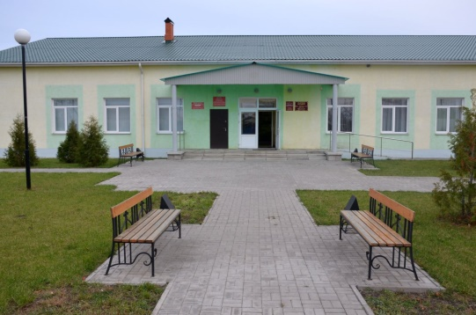
3) обеспечение условий для развития на территории поселения физической культуры, школьного спорта и массового спорта, организация проведения официальных физкультурно-оздоровительных и спортивных мероприятий поселения; | 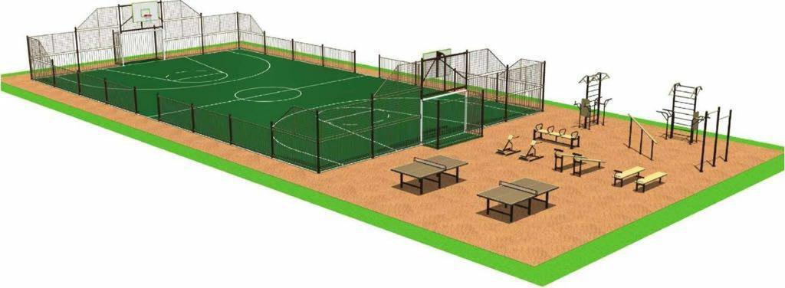
4) организация благоустройства территории поселения; | 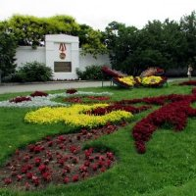
5) создание условий для предоставления транспортных услуг населению и организацию транспортного обслуживания населения в границах поселения; | 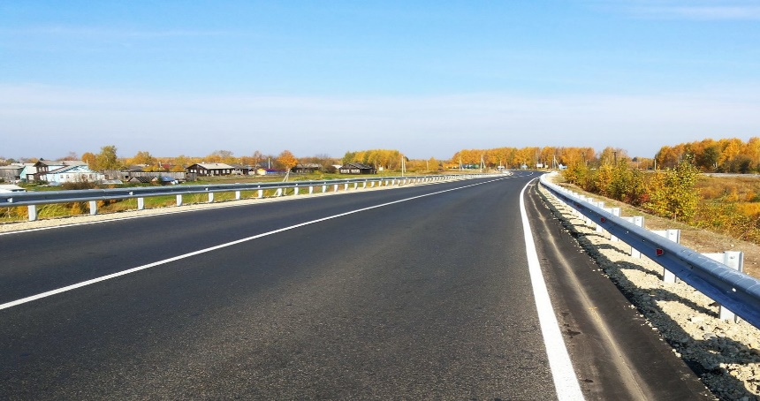
6) организация в границах поселения электро-, тепло-, газо- и водоснабжения населения, водоотведения, снабжения населения топливом в пределах полномочий, установленных законодательством Российской Федерации; | 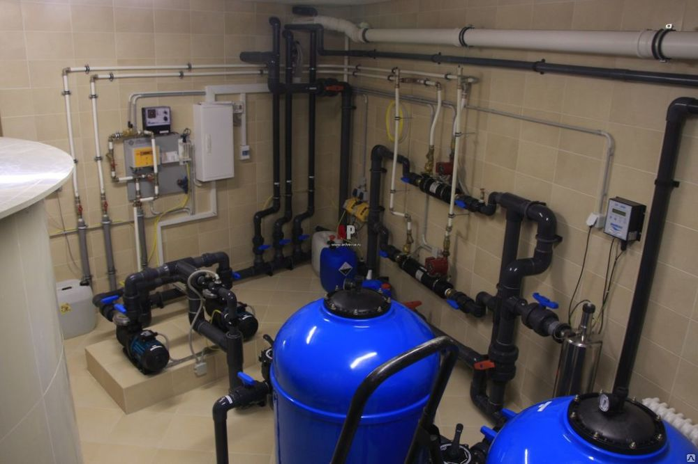
7) сохранение, использование и популяризация культурного наследия (памятников истории и культуры), находящихся в собственности поселения, охрана объектов культурного наследия (памятников истории и культуры) местного (муниципального) значения, расположенных на территории поселения; | 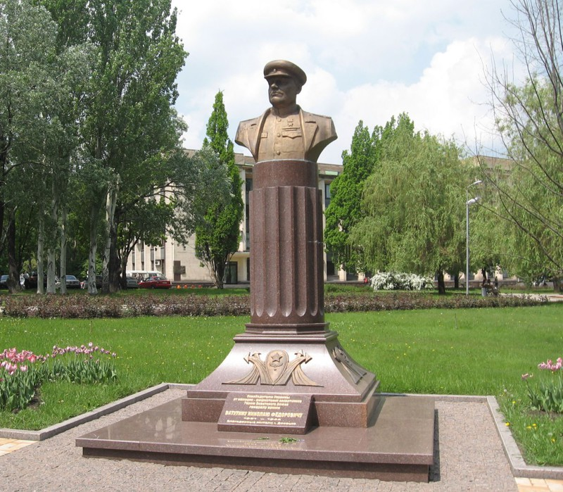
8) создание условий для массового отдыха жителей поселения и организация обустройства мест массового отдыха населения, включая обеспечение свободного доступа граждан к водным объектам общего пользования и их береговым полосам; | 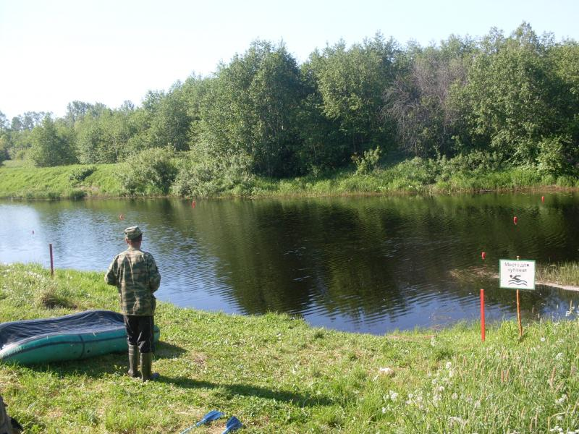
9) организация благоустройства территории поселения, включая освещение улиц и озеленение территорий; | 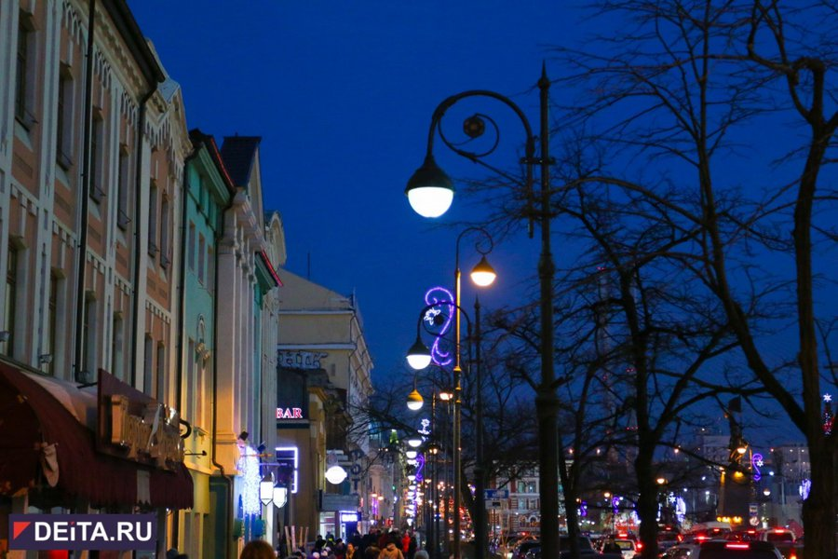
10) содержание мест захоронения; | 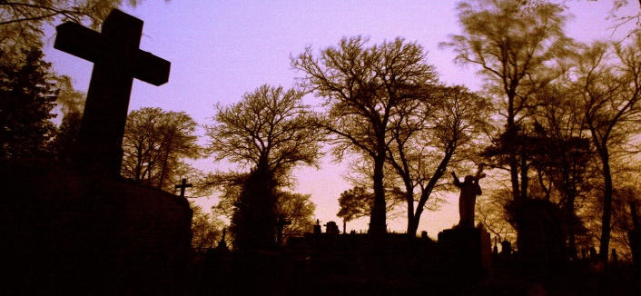
11) организация деятельности по сбору (в том числе раздельному сбору) и транспортированию твердых бытовых отходов. | 

2. Приём предложений по определению объекта до 17 июля 2024 года по адресу: Новосибирская область Убинский район, с. Круглоозерное, улица Школьная, 10
3. Участником конкурсного отбора может быть не более одной заявки.
4. С 18 июля по 19 июля проводится опрос граждан о выборе проекта для участия в конкурсном отборе инициативных проектов, основанных на местных инициативах в с.Круглоозерное в сети «Интернет» на платформе Телеграмм-канале.
5. Собрание граждан для определения приоритетного направления проекта для участия в конкурсном отборе будут проводиться 22 июля 2024 года по адресу: Новосибирская область, Убинский район, с. Круглоозерное, улица Школьная, 21, начало в 16-00 часов

Соучредители: администрация Круглоозерного сельсовета Убинского района Новосибирской области, Совет депутатов Круглоозерного сельсовета Убинского района Новосибирской области  адрес: 632523, Новосибирская область, Убинский район, с.Круглоозерное, ул.Школьная, 10 | Председатель редакционного совета: Савинкина Ирина Дмитриевна, специалист 1 разряда администрации Круглоозерного сельсовета Убинского района Новосибирской области, телефон: 26-753 | Распространяется бесплатно | Тираж  20 экз.

